 **HOTEL – CRECHE – BANHO – FISIOTERAPIA**

**100% Livres**

* **11-96809-6792**

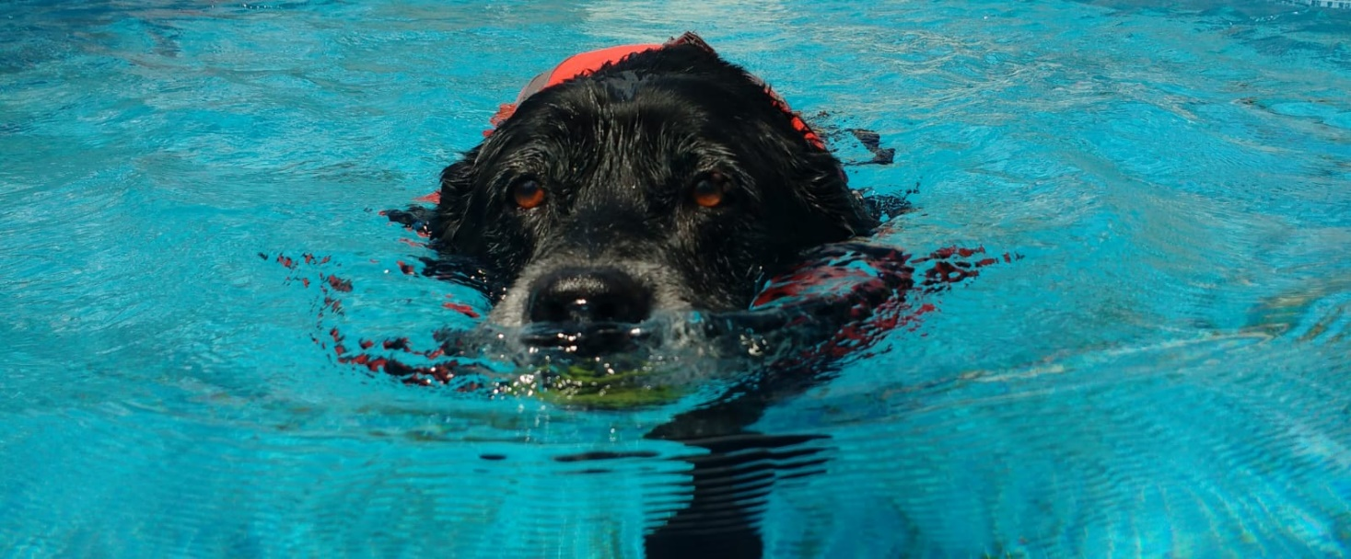

**Taxi Dog GRÁTIS** para os bairros: Jardim Paulista • Vila Olímpia • Itaim Bibi

• Vila Nova Conceição • Moema Brooklin e adjacência.

16 ANOS DE EXPERIÊNCIA

FAÇA UM TOUR VIRTUAL NAS DEPENDENCIAS DO CLUBDOG (Link)

**A Segunda Casa do Seu Melhor Amigo**

No CLUBDOG, bem-estar Premium para Seu Pet, oferecemos mais do que serviços, proporcionamos uma experiência completa de bem-estar para o seu cão.

Com atendimento Vip aos bairros mais nobres de São Paulo. Garantimos conveniência, qualidade e consciência ambiental para tutores exigentes.

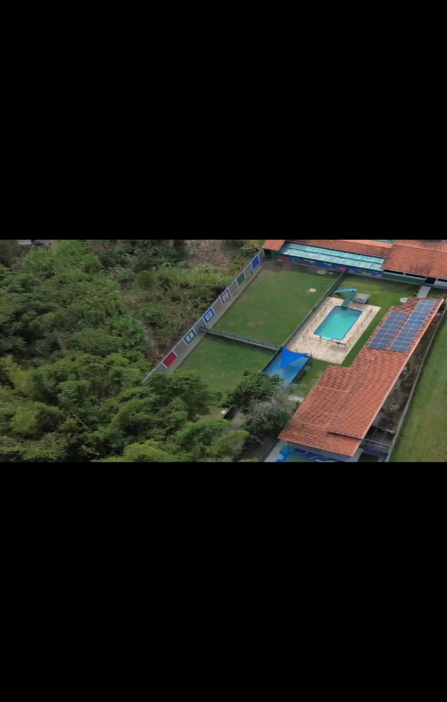 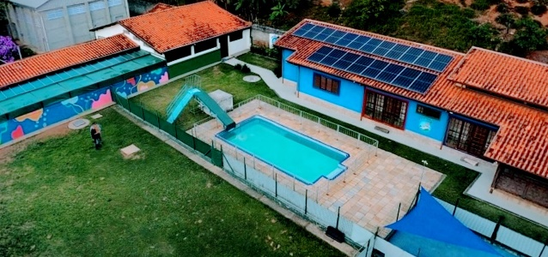

**Cuidamos do seu pet com todo amor, carinho e Profissionalismo.**

Hotelaria Premium com Estrutura Completa, Segura e Divertida, e com Profissionais que são apaixonados pelo o que fazem.

No CLUBDOG, a hospedagem é uma experiência de bem-estar, lazer e cuidado. Cada espaço foi pensado para proporcionar, tranquilidade, diversão, segurança. São mais de 60 câmeras de vigilância, monitorando todos os ambientes e supervisão presencial 24h.

**Prédios dos Alojamentos Personalizados por Porte**

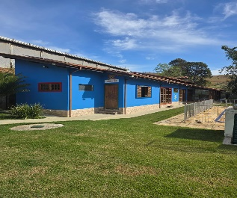 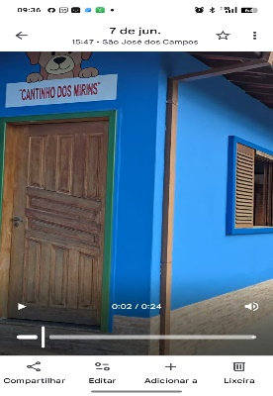

Os dormitórios são individuais, climatizados, silenciosos, higienizados diariamente, camas com base suspensa, iluminação natural e ambientes tranquilos para um descanso ideal.

**Acomodações para cães de pequeno porte.**

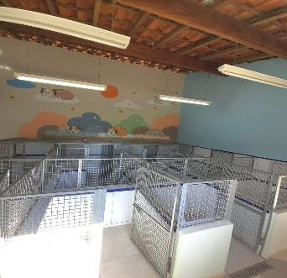 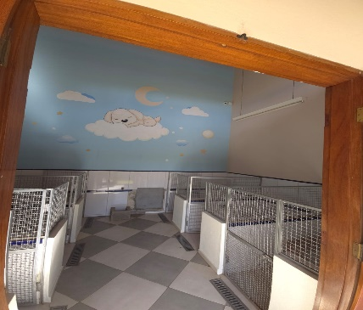 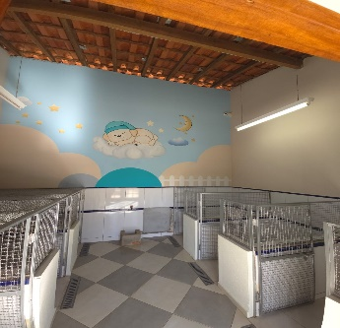

**Acomodações para cães de médio e grande porte**.

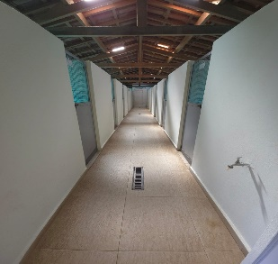 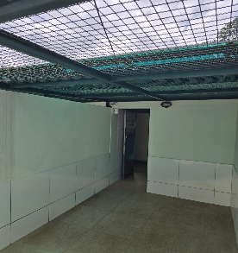 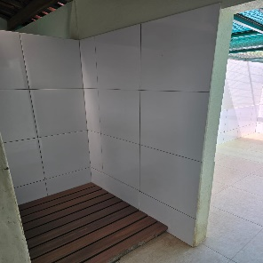

**Um Verdadeiro Parque Aquático Canino**

-Piscininha exclusiva para cães pequenos.

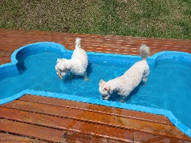 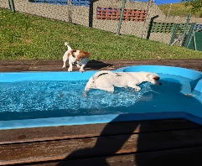 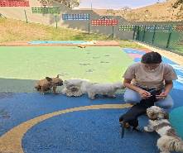 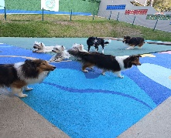

**-Piscina para cães GG com escorregador.**

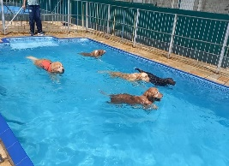 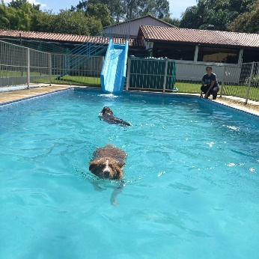 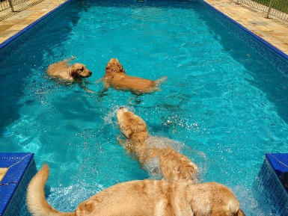

**-Divertida Fonte Maluca.**

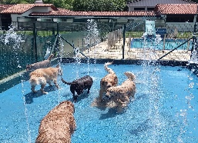 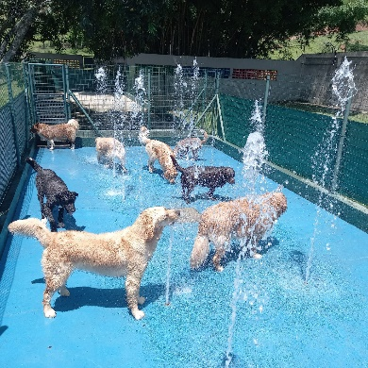 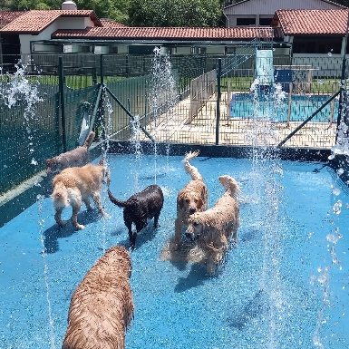

**-Gramados naturais, áreas cobertas para os dias de chuva e frio e atividades de socialização ao ar livre.**

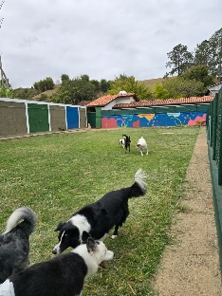 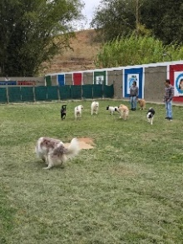 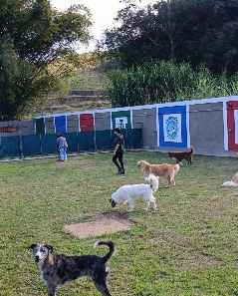 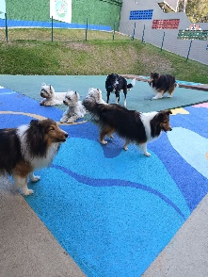 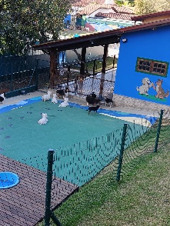 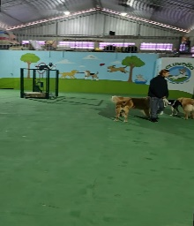 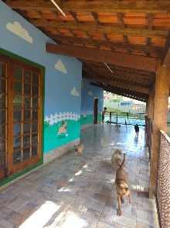 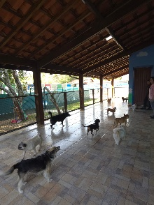

**Banho e Tosa**

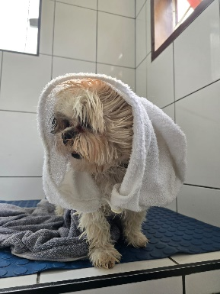 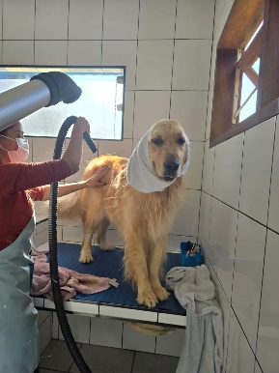

**Transporte seguro e confortável**

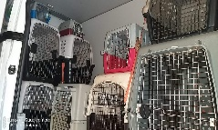  

**Rotina Equilibrada e Supervisionada**

-Atividades físicas e mentais

-Momentos de relaxamento

-Alimentação personalizada

-Administração de Medicamento

-Veterinário disponível para suporte

-Atualizações com fotos e vídeos para os tutores

**SAÚDE E BEM ESTAR COM FISIOTERAPIA E VETERINÁRIA INTEGRADA**

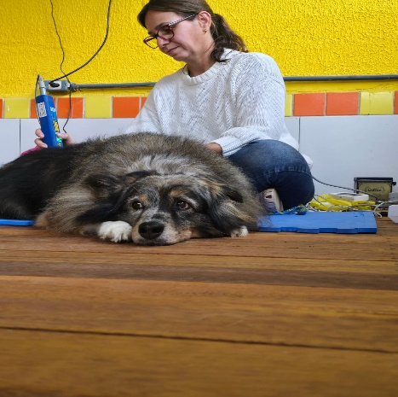 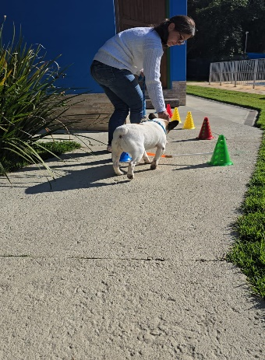 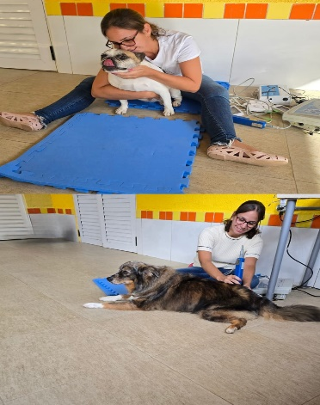

No CLUBDOG o cuidado com seu pet vai muito além do conforto:

Oferecemos um centro de bem-estar completo, com serviços veterinários integrados e especialidade em fisioterapia animal.

Contamos com profissional capacitado em fisioterapia veterinária para cuidar de cães que:

-Estão em recuperação de cirurgias ou lesões

-Possuem mobilidade reduzida ou dores articulares

-Sofrem de doenças como artrose, displasia ou hérnia de disco

-Tem sobrepeso e precisam de condicionamento físico leve

- Pertencem as raças com tendência e problemas ortopédicos

Unidade com fácil acesso no caminho das praias com estrutura de alto padrão.

**💬 Depoimentos de Clientes Satisfeitos**

“O CLUBDOG transformou a rotina do meu cãozinho. Ele adora o daycare e sempre volta feliz!”

— Mariana S., Jardim Paulista

“Profissionais atenciosos e estrutura impecável. Confio plenamente nos cuidados que oferecem ao meu pet.”

— Carlos M., Moema

📞 Entre em Contato

WhatsApp: Clique aqui para conversar

Telefone: (11) 96809-6792

📸 Siga-nos nas Redes Sociais

Instagram

Facebook

<link *rel*="icon" *type*="image/png" *href*="./img/logo.jpg">

Texto destaque: #042656

Backgroud: #D9EBFE

<i class="fa-solid fa-paw"></i> (patinha)

<i class="fa-solid fa-dog"></i> (dog)